 |  |  | المادة : الدراسات الاجتماعية
 | مدرسة |  | الصف: الاول متوسط
اسم الطالب/ة: |  |  | اختبار الوحدة 5 الفصل 2
السؤال الأول: اختر الإجابة الصحيحة فيما يلي :
1 | استخلفه الرسول صلى الله عليه وسلم للصلاة بالناس عندما اشتد به المرض
أ | أبو بكر الصديق  | ب | عمر بن الخطاب  | ج | عثمان بن عفان  | د | علي بن ابي طالب
2 | أول من لقب بأمير المؤمنين وأول من اتخذ التاريخ الهجري
أ | أبو بكر الصديق  | ب | عمر بن الخطاب  | ج | عثمان بن عفان | د | علي بن ابي طالب 
3 | صاحبه هجرتين ولقب بذي النورين
أ | أبو بكر الصديق  | ب | عمر بن الخطاب | ج | عثمان بن عفان | د | علي بن ابي طالب 
4 | ابن عم النبي صلى الله عليه وسلم وأول من أسلم من الصبيان
أ | أبو بكر الصديق  | ب | عمر بن الخطاب  | ج | عثمان بن عفان  | د | علي بن ابي طالب
5 | مُده حكم الخلفاء الراشدين
أ | 30 سنة | ب | 40 سنة | ج | 50 سنة | د | 60 سنة
6 | حدد عمر بن الخطاب قبل وفاته ( .............) من الصحابة ليكون أحدهم خليفة من بعده
أ | 6 | ب | 7 | ج | 8 | د | 9
7 | جمع الناس على مصحف واحد وبلفظ من واحد في عهد
أ | أبو بكر الصديق  | ب | عمر بن الخطاب  | ج | عثمان بن عفان | د | علي بن ابي طالب 
8 | نظمت الشرطة في عهد الخليفة
أ | أبو بكر الصديق  | ب | عمر بن الخطاب  | ج | عثمان بن عفان  | د | علي بن ابي طالب
9 | حاصر المسلمون بيت المقدس سنه 16 هجري مُدة
أ | 4 أشهر | ب | 6 أشهر | ج | 9 أشهر | د | 10 أشهر
10 | فُتحت مصر في عهد عمر بن الخطاب رضي الله عنه وكان وكانت بقيادة
أ | عمرو بن العاص  | ب | سعد بن ابي وقاص | ج | أسامة بن زيد  | د | ابي عبيده بن جراح 
11 | أطول الخلفاء مُدة في الخلافة
أ | أبو بكر الصديق  | ب | عمر بن الخطاب  | ج | عثمان بن عفان  | د | علي بن ابي طالب 
12 | يُعنى بتسجيل أسماء الجنود وتحديد مخصصاتهم المالية من بيت المال
أ | ديوان العطاء | ب | ديوان الخراج | ج | ديوان الجُند | د | ديوان البريد

تابع خلف الورقة

السؤال الثاني: ضع إشارة ( ✓ ) أمام الإجابة الصحيحة وإشارة ( × ) أمام الإجابة الخاطئة:
1 | بعد وفاه النبي صلى الله عليه وسلم اجتمع المسلمين في سقيفه بني ساعده
2 | تم تكليف الصحابي زيد بن ثابت  بتتبع القران الكريم وجمعه من صدور الحُفاظ
3 | تم تقسيم الدولة إلى أقاليم في عهد الخليفة أبو بكر الصديق 
4 | أكبر توسعة حدثت للمسجد النبوي والمسجد الحرام في عهد الدولة السعودية
5 | حرب المرتدين سنة 13هـ وكانت في عهد الخليفة عمر بن الخطاب
6 | معركة القادسية وقعت سنة 15هـ بقياده سعد بن أبي وقاص 
7 | آخر المعارك الكبير في بلاد فارس هي معركة المدائن ووقعت سنة 16هـ
8 | أول عمل قام به أبو بكر الصديق رضي الله عنه إرسال جيش أسامة بن زيد 
9 | معركة اليرموك وقعت سنة 15هـ وكانت بقياده أبي عبيده بن الجراح 
10 | توفي أبوبكر الصديق وعمر بن الخطاب وعلي بن أبي طالب رضي الله عنهم وأعمارهم (( 63سنة ))
11 | لُقب الخلفاء بالراشدين لأنهم ساروا في حكمهم على سُنة الرسول صلى الله عليه وسلم.
12 | اجتماع المسلمين في سقيفة بني ساعدة بعد وفاة النبي صلى الله عليه وسلم، والتشاور فيمن يتولى أمر المسلمين هو نموذج لِـ شورى
13 | أقرب الخلفاء الراشدين نسباً من الرسول صلى الله عليه وسلم هو الخليفة أبو بكر الصديق
14 | في عهد علي بن أبي  طالب خصصت دار للقضاء بعد أن كان القضاء يمارسون عملهم في المسجد
15 | الذي أشار القران الكريم إلى منزلته في عدد من الآيات هو عمر بن الخطاب 
16 | الديوان الذي ينظم عمليات الواردات التي ترد إلى بيت مال المسلمين هو ديوان الخراج
17 | سبب جمع القرآن في عهد عثمان "اختلاف القراءات"
18 | تميز عصر الخلفاء الراشدين بالعدل والشورى
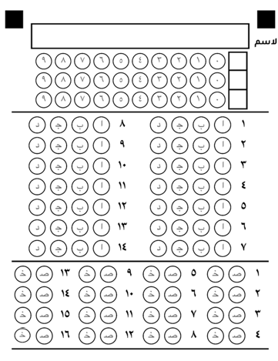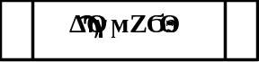

 |  |  | المادة : الدراسات الاجتماعية
 | مدرسة |  | الصف: الاول متوسط
اسم الطالب/ة: |  |  | اختبار الوحدة 5 الفصل 2
السؤال الأول: اختر الإجابة الصحيحة فيما يلي :
نموذج إجابة
1 | استخلفه الرسول صلى الله عليه وسلم للصلاة بالناس عندما اشتد به المرض
أ | أبو بكر الصديق | ب | عمر بن الخطاب | ج | عثمان بن عفان | د | علي بن ابي طالب
2 | أول من لقب بأمير المؤمنين واول من اتخذ التاريخ الهجري
أ | أبو بكر الصديق | ب | عمر بن الخطاب | ج | عثمان بن عفان | د | علي بن ابي طالب
3 | صاحبه هجرتين ولقب بذي لنورين
أ | أبو بكر الصديق | ب | عمر بن الخطاب | ج | عثمان بن عفان | د | علي بن ابي طالب
4 | ابن عم النبي صلى الله عليه وسلم وأول من أسلم من الصبيان
أ | أبو بكر الصديق | ب | عمر بن الخطاب | ج | عثمان بن عفان | د | علي بن ابي طالب
5 | مده حُكم الخلفاء الراشدين
أ | 30 سنة | ب | 40 سنة | ج | 50 سنة | د | 60 سنة
6 | حدد عمر بن الخطاب قبل وفاته ( .............)من الصحابة ليكون أحدهم خليفة من بعده
أ | 6 | ب | 7 | ج | 8 | د | 9
7 | جمع الناس على مصحف واحد وبلفظ من واحد في عهد
أ | أبو بكر الصديق | ب | عمر بن الخطاب | ج | عثمان بن عفان | د | علي بن ابي طالب
8 | نظمت الشرطة في عهد الخليفة
أ | أبو بكر الصديق  | ب | عمر بن الخطاب | ج | عثمان بن عفان | د | علي بن ابي طالب
9 | حاصر المسلمون بيت المقدس سنه 16 هجري مدة
أ | 4 أشهر | ب | 6 أشهر | ج | 9 أشهر | د | 10 أشهر
10 | فُ تحت مصر في عهد عمر بن الخطاب رضي الله عنه وكان وكانت بقيادة
أ | عمرو بن العاص  | ب | سعد بن ابي وقاص | ج | أسامة بن زيد  | د | ابي عبيده بن جراح 
11 | أطول الخلفاء مٌدة في الخلافة
أ | أبو بكر الصديق  | ب | عمر بن الخطاب  | ج | عثمان بن عفان | د | علي بن ابي طالب
12 | يعنى بتسجيل أسماء الجنود وتحديد مخصصاتهم المالية من بيت المال
أ | ديوان العطاء | ب | ديوان الخراج | ج | ديوان الجُند | د | ديوان البريد

السؤال الثاني: ضع إشارة ( ✓ ) أمام الإجابة الصحيحة وإشارة ( × ) أمام الإجابة الخاطئة:
1 | بعد وفاه النبي صلى الله عليه وسلم اجتمع المسلمين في سقيفه بني ساعده | ✓
2 | تم تكليف الصحابي زيد بن ثابت  بتتبع القران الكريم وجمعه من صدور الحُفاظ | ✓
3 | تم تقسيم الدولة إلى أقاليم في عهد الخليفة أبو بكر الصديق  | ×
4 | أكبر توسعة حدثت للمسجد النبوي والمسجد الحرام في عهد الدولة السعودية | ✓
5 | حرب المرتدين سنة 13هـ وكانت في عهد الخليفة عمر بن الخطاب | ×
6 | معركة القادسية وقعت سنة 15هـ بقياده سعد بن أبي وقاص  | ✓
7 | آخر المعارك الكبير في بلاد فارس هي معركة المدائن ووقعت سنة 16هـ | ×
8 | أول عمل قام به أبو بكر الصديق رضي الله عنه إرسال جيش أسامة بن زيد  | ✓
9 | معركة اليرموك وقعت سنة 15هـ وكانت بقياده أبي عبيده بن الجراح  | ✓
10 | توفي أبوبكر الصديق وعمر بن الخطاب وعلي بن أبي طالب رضي الله عنهم وأعمارهم (( 63سنة )) | ✓
11 | لُقب الخلفاء بالراشدين لأنهم ساروا في حكمهم على سُنة الرسول صلى الله عليه وسلم. | ✓
12 | اجتماع المسلمين في سقيفة بني ساعدة بعد وفاة النبي صلى الله عليه وسلم، والتشاور فيمن يتولى أمر المسلمين هو نموذج لِـ شورى | ✓
13 | أقرب الخلفاء الراشدين نسباً من الرسول صلى الله عليه وسلم هو الخليفة أبو بكر الصديق | ×
14 | في عهد علي بن أبي  طالب خصصت دار للقضاء بعد أن كان القضاء يمارسون عملهم في المسجد | ×
15 | الذي أشار القران الكريم إلى منزلته في عدد من الآيات هو عمر بن الخطاب  | ×
16 | الديوان الذي ينظم عمليات الواردات التي ترد إلى بيت مال المسلمين هو ديوان الخراج | ✓
17 | سبب جمع القرآن في عهد عثمان "اختلاف القراءات" | ✓
18 | تميز عصر الخلفاء الراشدين بالعدل والشورى | ✓

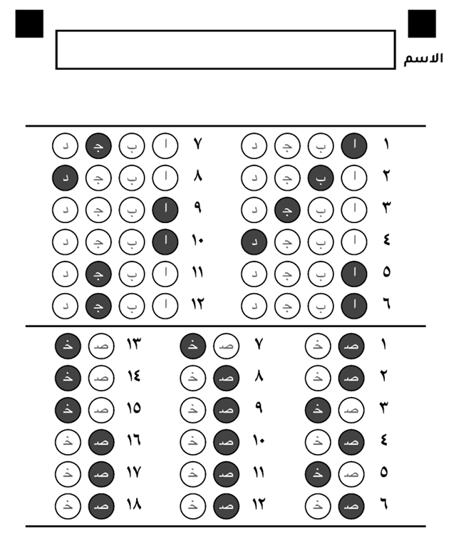

نموذج اسئلة اختبار الوحدة
المادة: الدراسات الاجتماعية
الصف: الاول المتوسط
وحدة عصر الخلفاء الراشدين
هـ

اسم الطالبـــ/ـــة | محمد القرني | الدرجة |  | 15

السؤال الاول | ضعـــــــ/ـــــــــي علامة ( √ ) امام العبارة الصائبة وعلامة ( × ) امام العبارة الخاطئة ؟

1 | للخلفاء الراشدين مكانة كبيرة و عظيمة في نفوس المسلمين
2 | نجح الخلفاء الراشدين في إدارة شؤون البلاد الاسلامية
3 | سارت حكومة المملكة العربية السعودية على نهج الخلفاء الراشدين في خدمة الحرمين الشريفين
4 | فترة حكم و عصر الخلفاء الراشدين رضوان الله عليهم 40 عاماً
5 | وزارة العدل هي المؤسسة الحكومية التي تُعنى بالقضاء في وطني المملكة العربية السعودية

السؤال الثاني | ضعـــ/ـــي الأرقام الموجودة أمام المجموعة الأولى أمام ما يناسبها من المجموعة الثانية ؟

الرقم | المجموعة الاولى | الرقم | المجموعة الثانية
1 | ابوبكر الصديق رضي الله عنه |  | ذي النُّورين
2 | عمر بن الخطاب رضي الله عنه |  | اول من آمن من الصبيان
3 | عثمان بن عفان رضي الله عنه |  | اشار على المسلمين بحفر الخندق
4 | علي بن ابي طالب رضي الله عنه |  | الفاروق
 |  |  | اول من آمن من الرجال

السؤال الثالث | أكمل خرائط المفاهيم التالية ؟

اعمال الخلفاء الاشدين (رضي الله عنهم)
القِيم والمبادئ في عصر الخلفاء الراشدين

➲ انتهت الاسئلة 
معلم المادة: محمد القرني مدير المدرسة: ...........................

